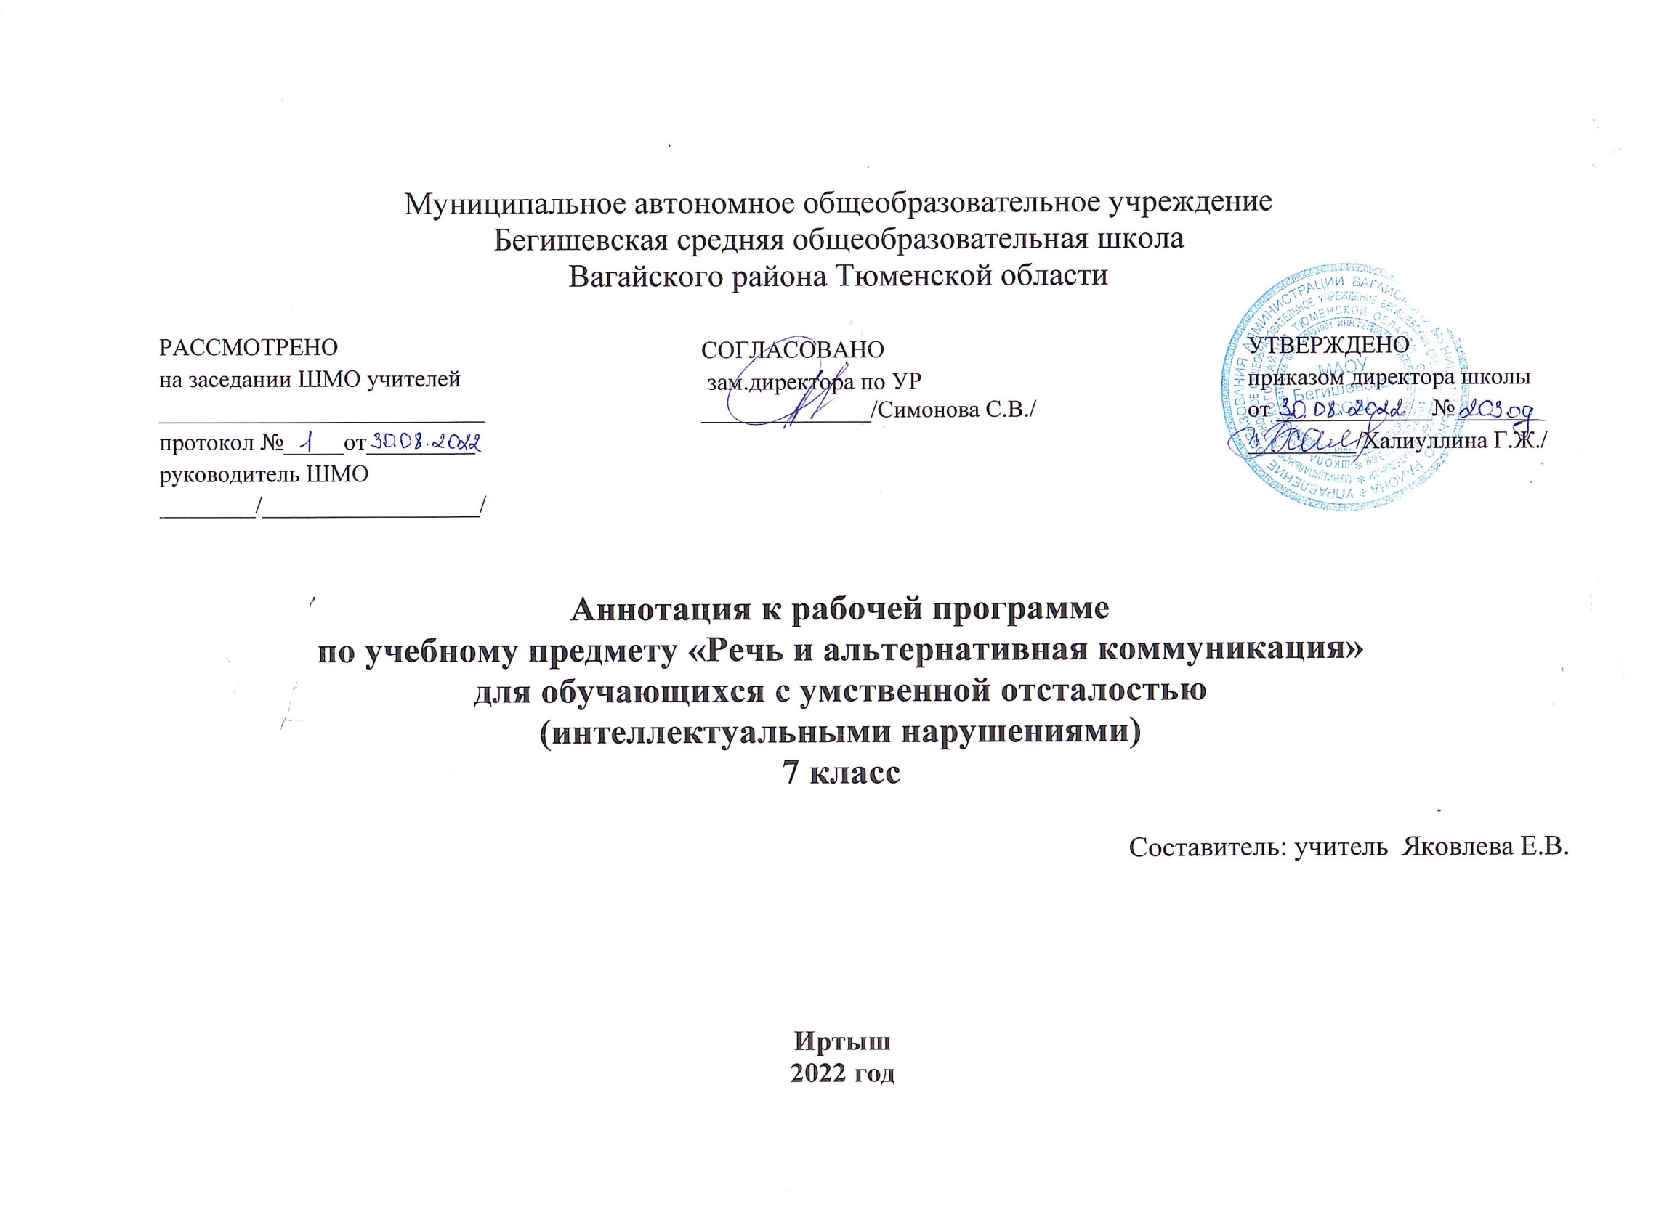

Аннотация к рабочим программам разработана на основе документов:
Нормативная база и УМК
Рабочая программа разработана на основе:
- Закон Российской Федерации «Об образовании в Российской Федерации» от 29.12.2012 №273 – ФЗ
- Федеральный государственный образовательный стандарт образования обучающихся с ограниченными возможностями здоровья (приказ Министерства образования и науки Российской Федерации от 19.12. 2014 № 1598)
- Федеральный государственный образовательный стандарт образования обучающихся с умственной отсталостью (интеллектуальными нарушениями) (приказ Министерства образования и науки Российской Федерации от 19.12. 2014 № 1599)
- Адаптированная основная образовательная программа муниципального автономного общеобразовательного учреждения Бегишевская средняя общеобразовательная школа Вагайского района Тюменской области;
- Учебный план для реализации адаптированных образовательных программ в условиях общеобразовательных классов муниципального автономного общеобразовательного учреждения Бегишевская средняя общеобразовательная школа Вагайского района Тюменской области

Количество часов, отводимое на изучение предмета
На изучение курса «речь и альтернативная коммуникация» в 7 классе отводится 2 часа в неделю. Программа рассчитана на 68 часов (34 учебные недели).

Цель и задачи учебного предмета
Цель обучения: формирование коммуникативных и речевых навыков с использованием средств вербальной и невербальной коммуникации, умения пользоваться ими в процессе социального взаимодействия.
Задачи:
- расширять словарный запас учащихся;
- понимание обращенной речи и смысла доступных невербальных графических знаков (рисунков, фотографий, пиктограмм и других графических изображений), жестов;
-овладение умением вступать в контакт; поддерживать и завершать его, используя традиционные (вербальные) и альтернативные средства коммуникации, соблюдая общепринятые правила поведения;
- учить детей ориентироваться в печатном тексте (изучать буквы, слоги, слова).
- формировать умения:
- совместные действия детей и взрослого;
- действия по подражанию действиям учителя;
- действия по образцу;
- самостоятельная деятельность детей (по возможности).

Периодичность и формы текущего контроля и промежуточной аттестации
Виды контроля: текущий, тематический, итоговый.

